Міністерство освіти і науки України
Управління освіти і науки облдержадміністрації
Відділ освіти Бучацької районної державної адміністрації
РАЙОННИЙ МЕТОДИЧНИЙ КАБІНЕТ

Використання краєзнавчих
матеріалів на уроках курсу
«Я і Україна»

З досвіду роботи творчої групи

Підготували:
Семак Г.Б.,
вчитель початкових класів
Скомороської ЗОШ І-ІІ ст.
Кісілюк Л.М.,
методист РМК

Тема. Твоє рідне (місто) село. Моє село на карті України.
1. Слухання пісні «Мої Скоморохи» (слова і музика Михайла Феськіва).
Між буйнолистими лісами,
Над водограйними струмками
Красується давним-давно
Моє тут ріднеє село.
Красується давним-давно
Моє тут найріднішеє село. Гей-гей, га!
Тут всім кують зозулі вічність,
А солов'ї — любов і ніжність.
Коли сади в буйнім цвіту,
Мов юна дівчина в вінку.
Коли сади в буйнім цвіту —
Мов юна дівчина у вінку. Гей-гей, га!
Весною пишний цвіт чарує,
Улітку в полі хліб вирує,
На осінь — в щирості сади,
Взимі не страшать холоди.
На осінь — в щирості сади,
Взимі не страшать люті холоди. Гей-гей, га!
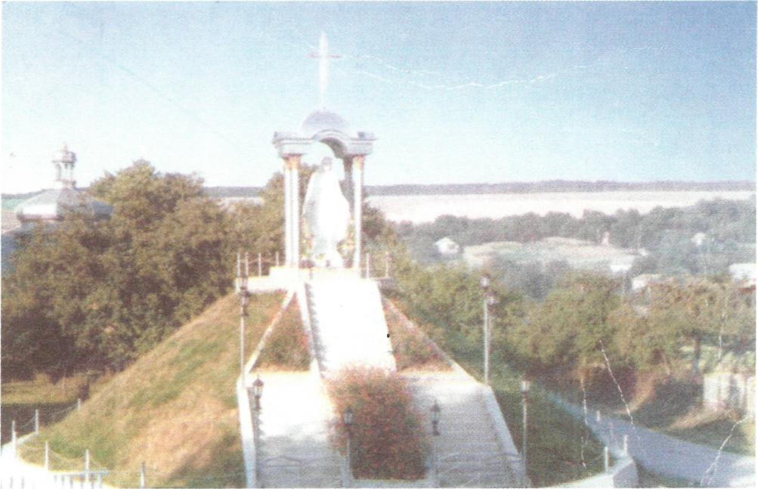
2.Бесіда.
— Як називається наше село?
- Чому воно має таку назву?
- На якій вулиці ви живете?
- На якій вулиці в давнину знаходилось село?
З . Розповідь вчителя.
— Сьогодні ви почуєте легенду про село Скоморохи, про його перших
жителів.
Легенда «Скоморохи» (записана колишнім жителем села Михайлом Феськівим у його книзі «Скоморохи»).
— Веселий хлопець, музика Влад з-над Дніпра не зміг вгамувати свою
неспокійну вдачу, бурхливі емоції на сільських іграх, святах. А тут почали
впроваджуватися нові традиції — заніміли толоки, стихли веснянки. І Влад по-
дався у мандри. Довго йшов, але не зміг десь осісти. Аж ось, перебравшись че-
рез річку, подолавши круту гору, натрапив на освіжаючі джерела. Припав спра-
глими устами до живодайної прохолоди, не зміг відірватися від цілющої води.
Раптом відчув чиюсь присутність і став обережно оглядатись. Зіркі очі запримі-
тили два голубі озерця — зирила-визирала з-поза могутнього ясеня дівчина. То
була дівчина Рогніда, яка дуже сподобалася хлопцеві. Рогніда повела Влада до
печери, де була оселя її родини. Печерне життя не влаштувало юнака, тому він
переконав жителів лісу Переліску у вигоді хат-мазанок. Показав, як це робити. І
ось виросли хати-мазанки з дерева і глини. Так було започатковане село Коби-
лянка (де випасали кобил з лошатами).
У щасливому подружжі Рогніда народила десять хлопців-соколів і дві ді-вчини-горлиці. В інших народжувалося 15-18 дітей, але виживало 4-5 (через несприятливі кліматичні умови без лікарської опіки), діти у Влада росли міцними, здоровими. За тодішніми звичаями хлопці женилися «на боці», а дівчата залишалися після одруження в сім'ї батька. Хлопці оселилися після одруження в селі Лопатівка, що заховалося у садках над потічком, що впадав у Стрипу.
Жили вони, жили, горя-біди б не знали, якби не нападники лихі — монголи та татари. Кобилянку було видно здалеку. І тому вороги не минали село.
Якось загін татар оселився табором біля села Соколова. Що вони задумали? Стурбовані люди вирішили не чекати, а вночі вдарити своєю силою. Так і зробили: зібралися чоловіки з навколишніх поселень і вдосвіта напали на табір. Та не змогли подолати татар, бо були погано озброєні і не має військових навиків. Довелося відступати у сторону Кобилянки. Бій зав'язався у селі, почали палити хати. Прийшла підмога з дальших поселень. І побігли татари аж до табору.
Після великих руйнувань вже не відбудовувалися кобилянківці. Старий Влад запропонував переселитися до Лопатівки понад ще не заселеним потічком, що зливався з іншим, що вже був заселений на берегах.
Рід Влада продовжувався: діти, внуки називалися скоморохами.
— А ще був у скоморохах якийсь ворожбит і сказав, що на обох обічках Підкодіни буде цілюще місце і звідусіль люди з'їжджатимуться лікуватися чи просто оздоровлюватися, відпочивати.
4.Розповідь про оздоровчо-туристичний комплекс «Лісовий».
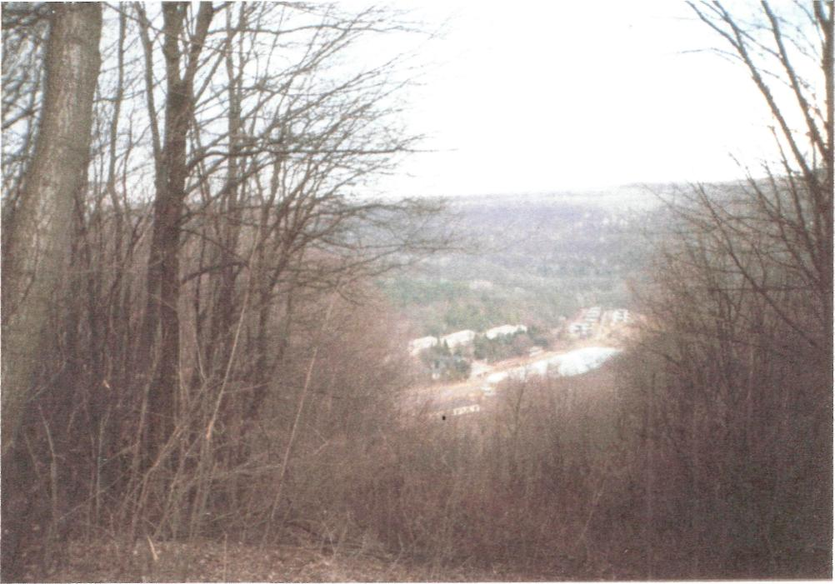
Давні перекази мали підґрунтя.
Так понад 30 років тому, на березі річки Стрипа, що протікає неподалік села, почала діяти туристична база «Лісова». Сюди їхали люди не тільки з України. Тепер її перейменували на оздоровчо-туристичний комплекс «Лісовий». Вже більше 10 років тут відпочивають і оздоровлюються діти з Чорнобильської зони.
Все навколо начинене цілющими властивостями: чисте повітря, що безперервно наповнюється ароматами мішаних та хвойних лісів; понад стрімкими берегами річки Стрипи — джерельні води. Підставляй чисто вимиті долоні — і пий свіжу, ароматну, приємну прохолодну воду. Ліси щедрі на гриби, суниці, малини, ожини, ліщинові горіхи, дикі груші-кислиці.
Цікаві екскурсії проводять влітку і взимку, в суху і дощову погоду. Організовано багато маршрутів: понад Стрипою, ночівля над Дністром, близькими околицями — «Сім джерел», «Чоловічі сльози», «Жіночі сльози», «Срібні водоспади», «Рівна скеля», «Жолоби», «Білий камінь» та інші.
У річці Стрипі водяться риби: марена, плотвичка, окунь, клен, карась, щука. Гарні коропи водяться і в ставку. Тут можна зранку освіжитися — викупатися та ще й рибку впіймати.
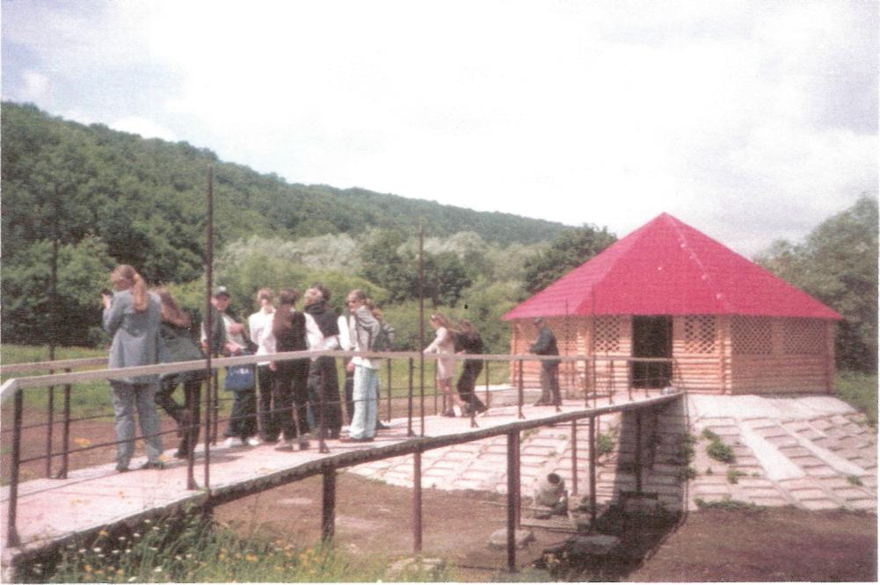
Розповідь учениці 3 класу Похили Надії.
Мої Скоморохи.
Між буйнолистими лісами,
Над водограйними струмками
Красується давним-давно
Моє тут ріднеє село.
М. Феськів.
Село моє дуже мальовниче. Воно розташоване між лісами. Назва його походить від того, що тут жили колись веселі люди, їх називали скоморохами. Селом пропікає потічок, який впадає в Стрипу. Село не дуже велике, але впорядковане. Є тут Будинок культури, гарна церква, школа, дитячий садок, відділення зв'язку, крамниці.
Поряд з селом — турбаза «Лісова», де відпочивають влітку діти з усієї України. В селі живуть дуже працьовиті люди, які з кожним днем роблять наше села ще красивішим.
Учень 3 класу Тимошів Назарій.
Я народився і живу в Скоморохах.
Давня легенда розповідає, що колись на території нашого села оселилися мандрівні артисти, які називали себе скоморохами. З того часу село стали називати Скоморохи.
Моє село велике і гарне. У ньому є школа, дитячий садочок, церква, Будинок культури, крамниці. У центрі села височіє фігура Божої Матері. У гарних і чепур-них будинках живуть добрі, працьовиті люди — мої односельчани.
Я дуже люблю своє село!
Учениця 3 класу Материнська Мирослава.
У кожної людини є найпам 'ятніші, найдорожчі місця в житті. Для мене — це моя рідна домівка, мій дім, моє село. Село наше велике і просторе. Є у ньому школа, дитячий садок, крамниці, турбаза та оздоровчий центр «Лісовий».
За селом протікає річка Стрипа. Річку з обох боків оточують ліси.
Гарно тут і влітку, і восени.
В селі живуть дружні, працьовиті люди, які доглядають свої оселі, а разом із цим, дбають про красу нашого села.
У школі нас вчать турботливі вчителі, які нам допомагають у навчанні і вихованні.
Гарне наше село Скоморохи будь-якої пори року. І переповнене воно добрими душею людьми.
Я дуже люблю своє рідне село!
